ПАМЯТКА ДЛЯ НАСЕЛЕНИЯ

ПО КОНТАГИОЗНОЙ ПЛЕВРОПНЕВМОНИИ КРУПНОГО РОГАТОГО СКОТА

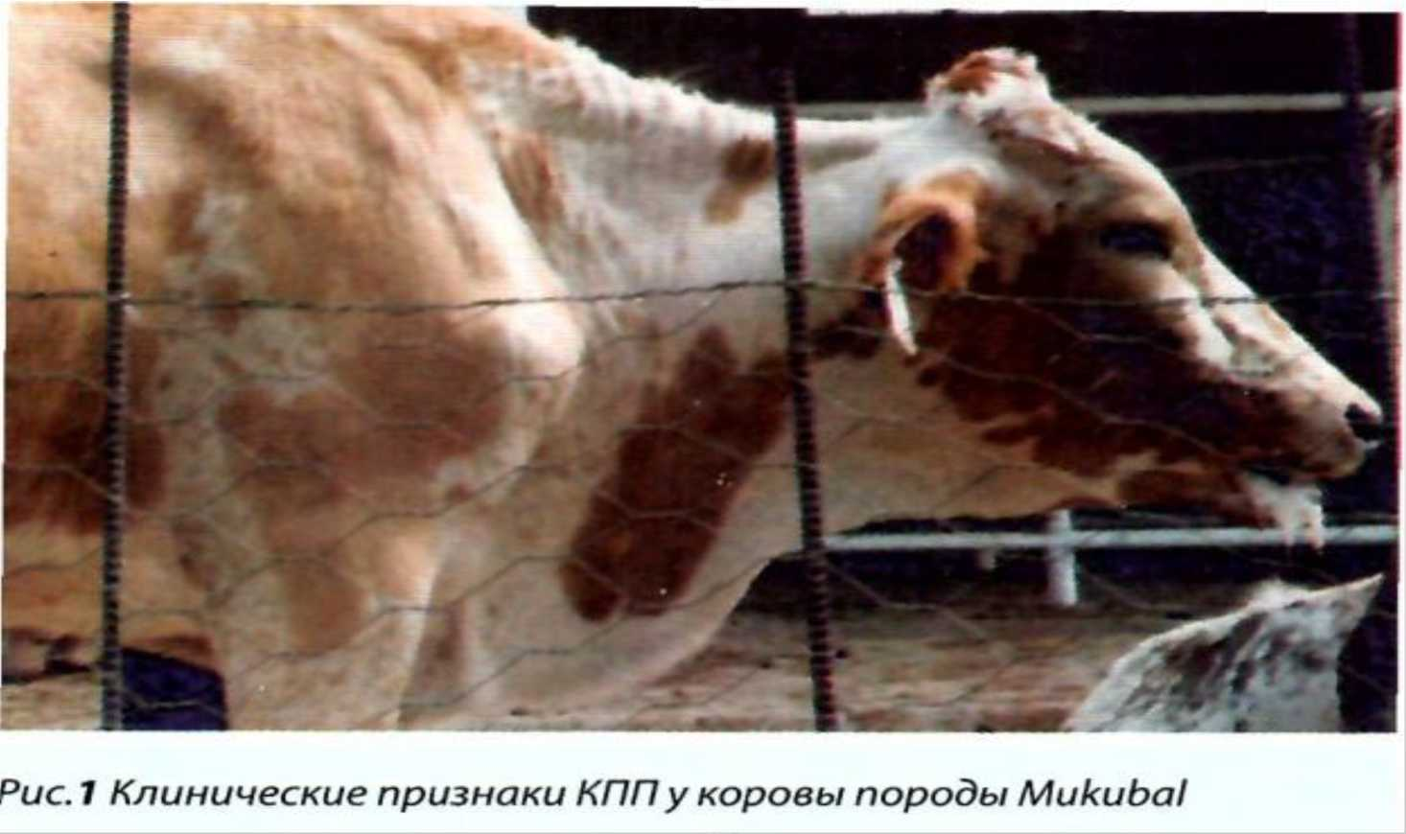Контагиозная плевропневмония-высококонтагиозная болезнь, характеризующаяся, при остром течении лихорадкой, анорексией, респираторными признаками (одышка, учащенное поверхностное дыхание, кашель, истечения из носа), а при хроническом течении – односторонними пневмониями, плевритами, с последующим образованием анемических некрозов и секвестров в легких, отеками брюшной стенки, нижнего края шеи и конечностей, скоплением большого количества экссудата в грудной полости. Возможно бессимптомное течение болезни. У телят могут наблюдаться отеки суставов и артриты

В естественных условиях контагиозной плевропневмонией (КПП) болеет крупный рогатый скот, буйволы, яки, зебу, бизоны, возможно заболевание овец и коз (далее – восприимчивые животные).

Возбудителем контагиозной плевропневмонии крупного рогатого скота является Mycoplasma mycoides subspecies mycoides. Возбудитель может сохраняться в замороженном состоянии более 10 лет, инактивируется при 56 °C через 1 час, при 60 °C – за 2 минуты, чувствителен к дезинфицирующим средствам. Инкубационный период болезни составляет от 3 недель до 6 месяцев.

Основным источником возбудителя контагиозной плевропневмонии крупного рогатого скота являются больные и переболевшие восприимчивые животные, выделяющие возбудителя с истечениями из носа, со слюной, с бронхиальным секретом, при кашле, а также с молоком, мочой, калом, околоплодной жидкостью, выделениями из матки и спермой. Бессимптомно больные и хронически больные и переболевшие восприимчивые животные являются основными источниками инфекции.

Основные пути передачи возбудителя – аэрогенный, трансплацентарный и половой. Факторами передачи могут быть сперма, корма и объекты внешней среды, контаминированные возбудителем.

При подозрении на заболевание домашних животных и наличии характерных признаков контагиозной плевропневмонии крупного рогатого скота необходимо незамедлительно информировать об этом ближайшее государственное ветеринарное учреждение.

До получения результатов диагностических исследований на контагиозную плевропневмонии крупного рогатого скота владельцы восприимчивых животных обязаны прекратить все передвижения и перегруппировки восприимчивых животных, прекратить вывод и вывоз из хозяйства восприимчивых животных, прекратить убой восприимчивых животных и реализацию продуктов их убоя.

Молоко, полученное от восприимчивых животных, должно подвергаться термической обработке (при минимальной температуре 72 °C в течение 15 секунд или при минимальной температуре 132 °C в течение 1 секунды) (далее - термическая обработка) и должно использоваться только внутри хозяйства.

Телефоны «горячей линии» в управлении ветеринарии Новосибирской области: (383) 20 20 840 (383) 20 20 845

Горячая линия работает: понедельник – пятница с 9-00 до 17-00

Также можно обратиться к главным государственным ветеринарным инспекторам районов Новосибирской области и в государственные бюджетные учреждения ветеринарии районов Новосибирской области.